СЕРТИФИКАТ КАЧЕСТВА
ETOXON 70% - Лауретсульфат Натрия 70%
Проанализировал: Милуше Болификова
Поставщик: CHEMOTEX Děčín a.s.
Параметр |  | Объем |  | Значение
Активные вещества |  | 68 - 72 |  | 70 | %
pH 5% водного раствора |  | 7 - 10 |  | 8
Цвет |  | макс. 12 |  | 11 | по Клетту
Сульфат натрия Na2SO4 |  | макс. 1 |  | <1 | %
Несульфированная доля (PESM) |  | макс. 3 |  | 2 | %
Внешний вид - жидкая паста |  |  |  | соответствует
Комментарий к технической проверке:
Документ создан в электронном виде и действует без подписи.
 |  |  | УДОВЛЕТВОРЯЕТ
 |  |  | 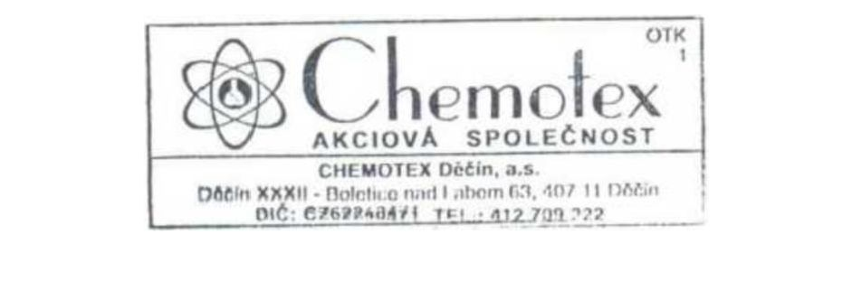
CHEMOTEX Děčín a.s.  Děčín XXXII-Boletice nad Labem 63  40711 Děčín  e-mail: OTK@chemotex.cz |  |  | Торговый директор тел.: +420 412 709 256  Отдел контроля тел.: +420 412 709 265  Ресепшн тел.: +420 412 709 222  Факс: +420 412 547 739

